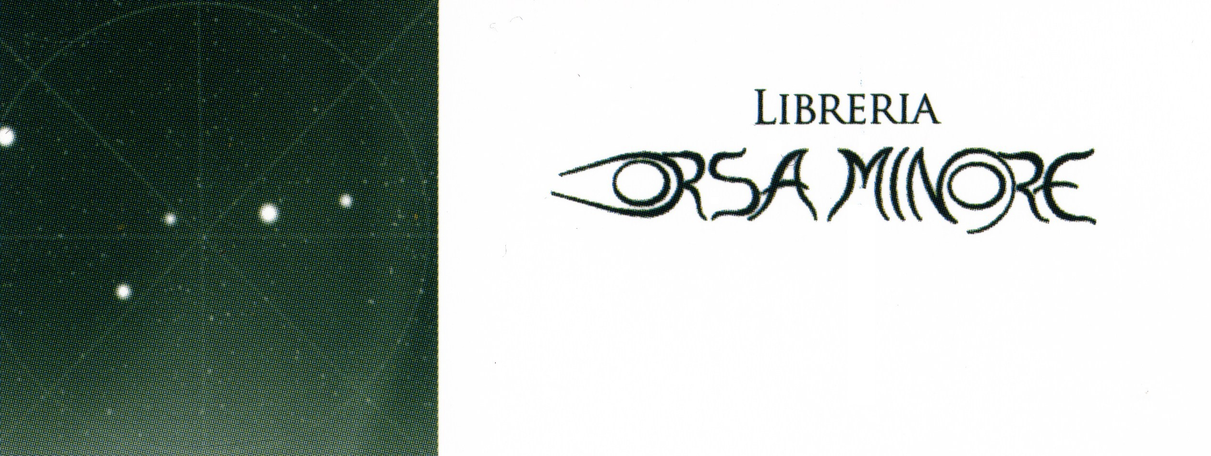

Martedì 28 febbraio ore 18,30
Presentazione del volume

Massimo Bignardi
LE STANZE DEL MINOTAURO
Scritture su Picasso
Liguori editore, 2011

Martedì 28 febbraio alle ore 18,30 sarà presentata la seconda edizione del volume che Massimo Bignardi ha dedicato al grande maestro del Novecento, Pablo Picasso, l’artista che ha profondamente segnato l’arte di un secolo e della modernità, traducendo nella sua opera la costante necessità di aderire al proprio tempo.
I quattro saggi che Bignardi propone circoscrivono un preciso e centrale tema dell’esperienza picassiana e tracciano, dagli anni Dieci ai Sessanta, un perimetro nel quale ad intermittenze si accende e si sviluppa, in senso di dichiarata attualità, il rapporto fra Picasso e l’ideale moderno di ‘classico’. È un’analisi critica che sonda aspetti inediti e attraversa le brevi stagioni segnate sia dal recupero di una lingua figurativa, di un aggiornato ‘classicismo’ proprio delle esperienze condotte negli anni Dieci e Venti, sia dal lessico del mito mediterraneo che cifra le opere realizzate ad Antibes nell’immediato secondo dopoguerra, seguendo un racconto che si muove nel labirinto di una complessa personalità.
Ne parleranno con l’autore Raffaele Vescera, giornalista e scrittore, e Teo De Palma, artista: un confronto che propone più angoli di lettura, molteplici punti dai quali guardare la grandezza di un’esperienza che sobilla ancora l’attualità. “Ho sentito la necessità – scrive Bignardi nella chiusa dell’introduzione – di raccogliere e dare forma organica a scritture che hanno avuto origine e tempi diversi, unite però da un fil rouge che continua a insinuarsi nei miei progetti. Le Stanze del Minotauro conserva il carattere iniziale di una raccolta di brevi scritture che nascono come appunti, riflessioni intorno a temi che in questi anni, e ancora oggi, sono parte di quegli interrogativi che sollecitano il mio interesse per le esperienze creative del nostro presente.”

Massimo Bignardi (Salerno 1953) è professore associato di Storia dell’arte contemporanea e direttore della Scuola di Specializzazione in Beni Storico Artistici dell’Università degli Studi di Siena. Storico e critico d’arte contemporanea, ha curato l’ordinamento di mostre significative tra queste “The Modernty of Lyrism” (Stoccolma, Joensuu, 1991); “ Arie mediterranee” (Stoccolma, 1998); “Miró, l’alchimista del segno” (Como, 200); “Pablo Picasso. I luoghi e i riti del mito” (Salerno, 2004; “Picasso. La seduzione del classico” (Como, 2005); “Segni del Novecento. Disegni italiani dal secondo futurismo agli anni Novanta” (San Severo, 2010). Tra le sue pubblicazioni: Futurvesuvio 1910-1924, (1992); Lo sguardo trasverso. Figure e temi dell’arte del XX secolo, (2000); La pittura contemporanea in Italia Meridionale 1945-1990, (2003); Carte d’imbarco. Il viaggio in Italia nelle rotte della contemporaneità, (2010).
Via Soccorso, 123 - 71016 San Severo (FG)
Tel. e Fax 0882.226829 info@libreriaorsaminore.it www.libreriaorsaminore.it

